Ce Unde Când. Campionatul din toamna 2023.

Runda 3.

Pachetul echipei PlusMinus

- Bei ceva și vrei la WC. Intri într-un restaurant și mergi la baie, dar ca să nu pari nepoliticos că folosești baia fără consumație, comanzi ceva de băut. Ieși din restaurant și peste câtva timp, din cauza băuturii, vrei iar la baie. Intri iar într-un restaurant, dar care să nu pari nepoliticos, comanzi ceva de băut. Autorul întrebării a descris această situație printr-o expresie din 2 cuvinte ușor modificată de forma originală. Scrieți expresia modificată.

Răspuns: Cerc veceos

- Într-un articol cu titlul ”A Political Scandal” se povestește despre întâlnirea ușor neprietenoasă a președintelui austriac cu Codruț, un câine adoptat de Maia Sandu. Când Van der Bellen a încercat să-l mângâie pe Codruț, câinele l-a mușcat de mână. Scrieți denumirea exactă a articolului.

Răspuns: ”A Pawlitical Scandal”
Comentariu: https://bnn.network/breaking-news/terrorism/moldovan-presidential-dog-bites-austrian-president-sparks-pawlitical-scandal/

- Blitz Dublu
- În titrele de final al acestui film putem găsi fraza următoare: “niciun roman nu a fost vătămat”. Numiți cele 2 personajele principale din acest film.
- În caz că v-ați întrebat, în acest film sunt 6,449,952 de pete negre. Numiți-l.

Răspuns: Asterix și Obelix | 101 dalmațieni

- Atenție în întrebare sunt înlocuiri. KAKE era atât de apreciat și avea un succes de o asemenea amploare, încât patrioții italieni îl numeau ”Victor Emmanuel, Rege di Italia”. Dar ce am înlocuit prin KAKE?

Răspuns: Giuseppe Verdi
- Guernica este o pictură realizată în 1937 de pictorul Pablo Picasso, dedicată orașului basc Guernica, bombardat de aviația germană în timpul războiului civil din Spania.
Un ofițer german l-ar fi întrebat pe Pablo Picasso, când a văzut o fotografie a Guernica în apartamentul său: "Tu ai făcut asta?". Reproduceți în 4 cuvinte ce i-a răspuns Picasso.
Răspuns: Picasso a răspuns: "Nu, tu ai făcut-o".

- Ce a indicat medicul pe etichetă?
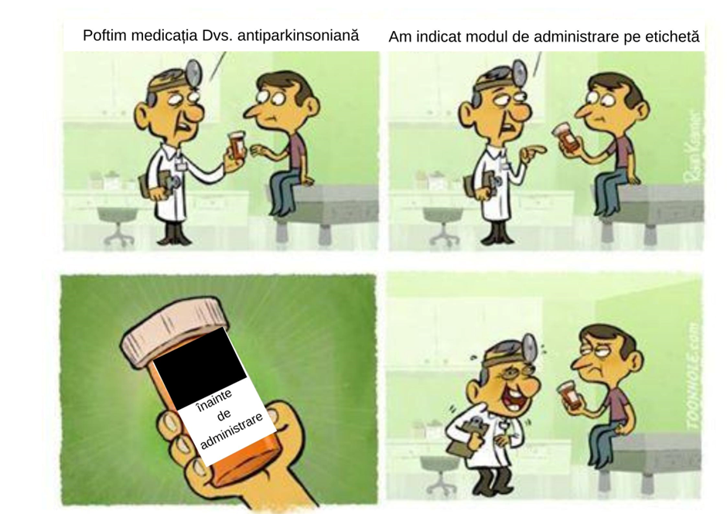
Răspuns: A se agita (înainte de administrare)

- Borges zicea: ”EL seamănă cu cineva care-şi face bagajele. Ţine valizele deschise în faţa sa, pune un obiect în ele, apoi îşi zice că poate ar fi mai util altul. Scoate obiectul, dar îl pune înapoi, pentru că, gândindu-se mai bine, este indispensabil”. Răspundeți în orice limbă, cine este EL.
Răspuns: Traducător

- Legenda zice că EL a apărut după o bătălie la care participase ducele Leopold al 5-lea de Baberberger. În timpul bătăliei, Leopold își murdărise toată cămașa de sânge și doar locul unde purtase centura rămăsese curat. Numiți exact, ce descrie această legendă.
Răspuns: Steagul Austriei

- Acesta este numele unei producții cinematografice autohtone, apărută în 2001, în regia lui Sergiu Prodan și a Vioricăi Meșină. Filmul descrie soarta personajelor plină de convenționalități și reprezintă simbolul practicilor abuzive de încadrare a oamenilor, a gândirii și emoțiilor lor, în anumite tipare prestabilite. Dar cum se numește filmul?
Răspuns: Patul lui Procust

- Atenție! Listă cu înlocuiri. Ciucaș, Pizzo Carbonara, Făgăraș, Aneto, Kilimanjaro, Everest. Primul ordonat a fost omis. Dacă v-ați dat seama despre ce este vorba, vă rugăm în mai puțin de un minut să scrieți care este de fapt primul din lista originală.
Răspuns: 0
Comentariu: Este vorba despre șirul Fibonacci. Acesta începe cu numărul 0, nu cu 1 cum se crede. Lista de munți prezentată au altitudinea maximă în ordinul de kilometri următoarele 6 numere din șirul Fibonacci, respectiv 1, 1, 2, 3, 5, 8. https://en.m.wikipedia.org/wiki/List_of_mountains_by_elevation

- Atenție, în întrebare sunt înlocuiri. La 28 septembrie 1929 a apărut o publicație în care se spunea că “ALFA este supraviețuire”. Aproape 3 luni mai târziu acest citat a fost luat în derâdere și s-a afirmat că de fapt “ALFA este o BETA”. Un citat celebru ce conține BETA nu are sens în logica aristotelică, însă are sens în logica predicatelor. Nu vă întrebăm ce este ALFA, dar numiți-o pe BETA.
Răspuns: Pipă
Comentariu: Este vorba despre publicația lui Paul Valery "Notes sur la poésie" în care a scris că “Poezia este supraviețuire”. Paul Éluard și André Breton au publicat mai târziu un eseu în La Révolution surréaliste în care au luat în derâdere citatul lui Valery și au scris că “Poezia este o pipă”, referință la tabloul lui René Magritte “Aceasta nu este o pipă”.

- Aceasta este ultima țară care și-a declarat independența față de Franța la 6 iulie 1975, deși tehnic a patra parte din acest teritoriu a votat printr-un referendum în 1974 împotriva acestui fapt. Tot aceasta este unica țară din Lumea Arabă situată în totalitate în emisfera sudică. Sperăm că veți fi bucuroși să răspundeți care este această țară.
Răspuns: Comore
Comentariu: Insulele Comore sunt formate din 4 insule mai mari și altele mai mici. 3 dintre ele, Uniunea Comorelor, și-au declarat independența față de Franța în 1975, pe când cea de a patra, Mayotte, din 2014 este o regiune ultraperiferică a Uniunii Europene.

- Atenție, în întrebare sunt înlocuiri. Pe prima ați studiat-o încă din clasele primare. Pe cea de a doua - în gimnaziu. Pe a treia și a patra probabil că unii dintre voi le-au studiat la universitate. Începând cu cea de a cincea însă, tânărul Evariste Galois a spus că nu pot fi studiate. Ce sunt ELE?
Răspuns: Ecuații (de diferite grade)
Comentariu: Este vorba despre ecuațiile de diferite grade. Tânărul matematician a demonstrat o problemă deschisă de peste 350 de ani, aceasta fiind găsirea condițiilor necesare și suficiente pentru un polinom de a fi rezolvabil. În particular, s-a demonstrat că ecuațiile de grad 5 sau mai mare nu pot fi, în general, rezolvate prin radicali.

- Un proverb African compară ziua de mâine cu EA. Conform Legii 158, nu se admite atragerea LOR la lucru peste durata timpului de muncă. Cine sunt ELE?
Răspuns: Femei însărcinate
- Putem întâlni acest cuvânt pe indicatoarele de la aeroport, în aplicații bancare sau în Legea 158, Articolul 28 cu privire la Modalități de Ocupare a Funcției Publice. Ce cuvânt?
Răspuns: Transfer

- EA poate fi de avertisment, de solidarizare, generală, a foamei, japoneză. Cea japoneză are loc prin arborarea unei brasarde la brațul fiecărui salariat, fără a recurge la încetarea lucrului. Ce este EA?
Răspuns: Greva

- Am întrebat ChatGPT cu ce proverb românesc ÎL asociază. Ne-a zis: "Și cu lupul în gură, dar și cu oaia-n spinare„, explicând că EL implică adesea abordarea unei poziții ferme şi protejarea intereselor naționale (simbolizată de lupul în gură), dar şi menținerea dialogului internațional (simbolizate de oaia-n spinare). Numiți-L, ştiind că are cele mai multe litere dintre toate.
Răspuns: Ministerul Afacerilor Externe și Integrării Europene

- Probabil dus în eroare de denumire, ChatGPT zice că asociază Ministerul Mediului cu acest roman din literatura română din 1922. Romanul este dedicat fratelui mai mic al autorului, mort în Primul Război Mondial. Despre ce roman este vorba?
Răspuns: Padurea Spanzuratilor

- Am întrebat ChatGPT care este motto-ul Ministerului Agriculturii şi Industriei Alimentare. Ne-a spus: ”Cultivăm X și hrănim Y!”. Albert Einstein zicea că un om fericit este prea mulţumit de Y ca să se mai gândească serios la X. Ce este X şi Y?
Răspuns: Prezent și Viitor

- Material distributiv: 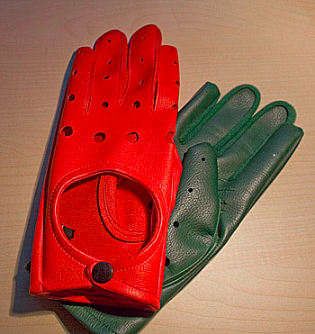
Cu ce scop în anul 1967 autoritățile Suedeze foloseau aceste mănuși, de culoare roșie și verde?
Răspuns: să le amintească șoferilor să meargă cu mașina pe banda din dreapta (dupa sens)
Comentariu: Pe 3 septembrie 1967 soferii suedezi trebuiau să treacă de la a merge cu mașina pe banda stanga, spre banda dreapta. Manusa dreapta are culoarea verde, iar cea stanga are culoare roșie, acesta fiind un indiciu adaugator pentru șoferi pe care banda trebuie sa mearga.
Sursa: https://en.wikipedia.org/wiki/Dagen_H?fbclid=IwAR2HNM4pWTrCeknLt5lBi8PY4YbmGBUvL1SQVIg4gEx4XZIHkTsSmPdSa7Q

Pachetul echipei Bifidoc
- Material distributiv: 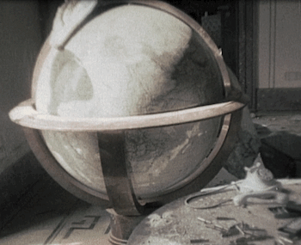
Aveți în față Globul Columbus pentru Liderii Statului și ale Industriilor, supranumit și Globul lui Icar. Aceste globuri erau aproape la fel de mari ca un Volkswagen Beetle. Nu vă întrebăm pe cine am înlocuit cu Icar, dar cine a utilizat într-o satiră un balon pe post de replică a globului?

Răspuns: Charlie Chaplin
Comentariu: Prin Icar era înlocuit Adolf Hitler. Cele două serii de globuri Columbus, au fost făcute la comanda pentru liderii partidului nazist, și unul a fost special făcut pentru Hitler. Discuțiile despre globul lui Hitler au inspirat multe teorii conspirationiste, și au devenit o metafora pentru megalomania Fuhrerului. Charlie Chaplin în filmul său the great dictator face haz de aceasta imagine, utilizând un balon pe post de glob care se sparge în fața dictatorului.
Sursă: http://www.nytimes.com/2007/09/18/arts/design/18globe.html
Autor: Cezar Țivirenco

- Material distributiv: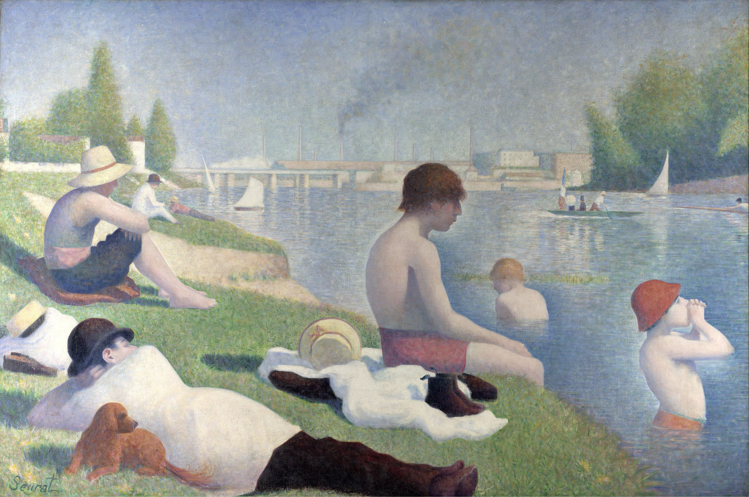
Nu va intreb spre ce sau cine ar putea privi scaldatorii din acest tablou, desi cel mai probabil cunoasteti. Va rugam sa raspundeti peste un minut cine a pictat acest tablou?

Răspuns: Georges Seurat
Comentariu: Bathers at Asnières, Scăldatorii din Asnières, a fost primul din doua tablouri pictate de Seurat despre odihna Parizienilor pe malurile Senei. Pe malul opus se află acțiunea celui mai celebru tablou al lui Seurat, O duminică după-amiază pe insula La Grande Jatte, despre care ați aflat din pachetul din prima etapa, și care a fost pictat după acest tablou.
Material distributiv Răspuns: 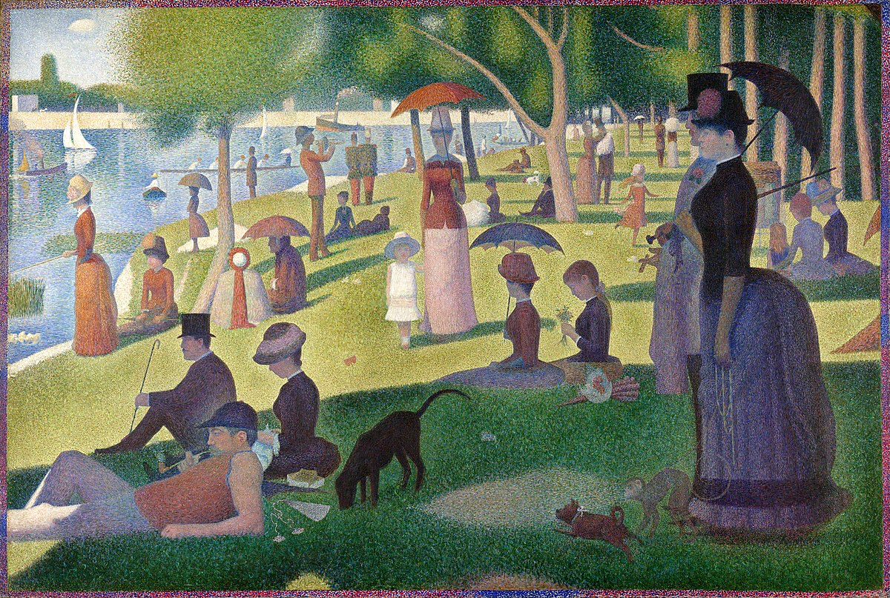
Sursă: https://en.wikipedia.org/wiki/A_Sunday_Afternoon_on_the_Island_of_La_Grande_Jatte
Autor: Cezar Țivirenco

- Bhutan nu recunoaște aceasta tara, sau mai precis nu recunoaște în națiunile unite aceste 2 entități. Un comentator pe youtube a scris în glumă ca în Bhutan pe foarte multe obiecte e scris asta. Reproduceti aproximativ inscripția în 4 cuvinte în engleza.
Răspuns: Made în unknown region(se accepta dupa sens)
Comentariu: Bhutan nu recunoaște în națiunile unite nici Republica Populară Chineză, nici Republica Chineză, cunoscută și ca Taiwan. Comentatorul a glumit ca în Bhutan în loc de “Made în China”, pe produse scrie “Made în unknown region”
Sursă: https://en.wikipedia.org/wiki/Foreign_relations_of_Bhutan#China
Autor: Cezar Țivirenco

- O teorie a fanilor jocului Elden Ring, susține că creatorii jocului au numit calul pe care se misca personajul principal din joc Gottfrid, ca sa faca mai dificile căutările pe google a surselor pentru o activitate ilegală. Ce nume am înlocuit cu Gottfrid?
Răspuns: Torrent
Comentariu: Teoria fanilor susține că creatorii jocului au numit calul Torrent, pentru ca la căutarea pe google “Elden Ring torrent”, sa apara pagini cu informații despre cal, și nu site-uri cu torrente pentru a pirata jocul. Gottfrid Svartholm este creatorul unuia din cele mai populare site-uri de torrente, The Pirate Bay.
Sursă: https://www.reddit.com/r/Eldenring/comments/t2bhws/did_they_name_the_horse_torrent_so_that_people/
Autor: Cezar Țivirenco

- În articolul de pe wikipedia “Statele medievale românești” funcția X-lor e descrisă ca:
“organizau satele, împărțeau pământurile, judecau cazurile minore”.
Cuvântul Y își trage originea de la X. în Republica Moldova în anul 2016 activa 418 X, și erau 0 Y. Scrieți ce am înlocuit prin X și Y?
Răspuns: X - Jude, Y - Judet
Comentariu: în perioada medievală Judele era titlul unor aleși locali. în prezent cuvantul este sinonim pentru cuvantul judecător. Etimologia cuvantului Județ provine de la Jude. Dupa reforma teritorial administrativa din 2003, Moldova a trecut de la Județe, înapoi la sistemul sovietic de organizare teritorial administrativă a Raioanelor. Conform unui raport al Centrului de Resurse Juridice din Moldova, în 2016 în Moldova activau 418 judecători.
Sursă: https://crjm.org/wp-content/uploads/2019/10/Justi%C8%9Bia-din-Republica-Moldova-%C3%AEn-cifre-%E2%80%93-o-privire-comparativ%C4%83_final-web.pdf
Autor: Cezar Țivirenco

- Atentie lista de personalitati:
- Georges Boulanger
- Maximilian Robespierre
- Napoleon III
- Henry VIII
- Filip din Macedon
- Attila Hunul
- Genghis Khan
Acestea și alte personalități istorice apar într-o cercetare numita: Who Was “X” Before X?; Cine era “X” inaintea lui X (a se menționa ghilimelele). Ce am înlocuit cu X?
Răspuns: Hitler
Comentariu: Who was “Hitler” before Hitler, este o cercetare a presei anilor 30 pentru a identifica ce personalități istorice erau folosite pentru a pune în context acțiunile lui Hitler, adesea dintr-o perspectiva negativă. După al 2 lea război mondial, cand cineva din liderii mondiali au tendințe autoritare sau sunt asociați cu crime impotriva umanitatii, ei sau ele sunt comparați cu Hitler.
Sursă: https://www.jstor.org/stable/26567826?seq=1
Autor: Cezar Țivirenco

- Nathan For you este un serial semi-fictiv, în care protagonistul vizitează niște afaceri care o duc mai greu.
De exemplu, proprietara unui Bar, a spus că a pierdut mulți clienți după ce o lege a intrat în vigoare.
Însă, Nathan a găsit o lacună în lege. A adus două scaune și o cortină mică, și amenajat o mini sală de teatru, în așa fel a declarat că de fapt în bar are loc o piesă de teatru.
Numiți denumirea piesei care a fost afișată la intrare în bar prin trei cuvinte în Română sau două cuvinte în Engleză.
Răspuns: Smokers Allowed , Fumatul este Permis
Comentariu: Legea Californiei permitea fumatul dacă face parte dintr-o piesa de teatru.
Sursă: https://www.imdb.com/title/tt5199634/
Autor: Mircea Baștovoi

- Conform unui articol, acest obicei al piraților are o explicație practică. Căci, în timpul zilei, pirații aveau adesea nevoie să meargă sub punte, fie pentru a lucra sau pur și simplu pentru a locui acolo.
Vă rugăm peste un minut să numiți obiceiul despre care este vorba.
Răspuns: Să aibă un ochi acoperit
Comentariu: Din cauza faptului că pirații erau nevoiți să treacă des sub și deasupra punții, de la lumină la întuneric, Sheedy spune că aceștia purtau un plasture pe un ochi.
Sursă: https://www.optimax.co.uk/blog/pirates-believe-earrings-improved-eyesight/
Autor: Mircea Baștovoi

- În întrebare, ALFA este o înlocuire.
Din întrebarea anterioară, am aflat importanța pe care o acordau pirații vederii. Ei considerau că purtatul cerceilor îmbunătățea vederea. Ar putea avea dreptate, deoarece conform unor studii, ALFA a ajutat la vindecarea Sindromului Ochiului Uscat la unii pacienți.
Peste un minut, scrieți ce am înlocuit prin ALFA

Răspuns: Acupunctura
Comentariu: O explicație privind modul în care un cercel poate îmbunătăți vederea este acupunctura. unii oameni spun că există un punct de acupunctură pe lobul urechii care poate îmbunătăți vederea.
Sursă: https://www.optimax.co.uk/blog/pirates-believe-earrings-improved-eyesight/
Autor: Mircea Baștovoi

- Producătorul de muzică Danny L Harle, a spus, că uneori pentru a face un sample de proastă calitate să sune bine, e nevoie doar să faci asta. Peste un minut scrieți să facă ce?

Răspuns: a inversa sunetul
Comentariu: dacă inversezi sunetul poți primi opusul
Autor: Mircea Baștovoi

- Vă rog să notați întrebarea deoarece nu vom repeta textul întrebării.
Denumirea lor provine de la felul în care erau inițial produse, mai exact, de câte ori un anumit proces din procedură are loc. Peste un minut scrieți produsul.
Răspuns: biscuiți
Comentariu: Cuvântul francez vechi "bescuit" provine din cuvintele latine "bis" (de două ori) și "coquere, coctus" (a găti, gătit), și, prin urmare, înseamnă "gătit de două ori". Acest lucru se datorează faptului că biscuiții erau inițial gătiți într-un proces dublu: mai întâi copti, apoi uscați într-un cuptor lent.
Sursă: https://en.wikipedia.org/wiki/List_of_twice-baked_foods#:~:text=The%20Middle%20French%20word%20bescuit,out%20in%20a%20slow%20oven.
Autor: Mircea Baștovoi

- Material distributiv -
În timp ce actorul Henry Cavill se filma pentru Mission: Impossible – Fallout , el a trebuit să facă niște reluări pentru alt film în care a s-a filmat precedent, Justice League.
Producătorii filmului DC Justice League l-au rugat pe Henry să facă asta, însă contractul nu i-a permis, ei fiind nevoiți să facă asta în post-producție ridicând costurile cu câteva milioane de dolari.
Peste un minut, vă rugăm sa faceți acțiunea inversă materialului distributiv.
Răspuns: A desena mustață
Comentariu: Henry Cavill și-a crescut mustață pentru rolul său din Mission Impossible, și din cauza obligațiunilor contractuale nu a putut să-și radă mustața în timpul filmărilor pentru Justice League. Din acest motiv studioul a cheltuit 3 milioane de dolari în post producție ca să-i șteargă mustața prin efecte speciale. Inversul acestei acțiuni ar fi de îi desenat înapoi mustața lui Henry pe materialul distributiv.
Sursă: https://www.esquire.com/entertainment/movies/a22626767/henry-cavill-mustache-controversy/
Autor: Mircea Baștovoi

- Fragment dintr-un citat al comediantul Norm Macdonald:
"Eu sunt destul de sigur că atunci când mori, X moare odată cu tine. Deci în opinia mea, nu este o înfrângere, ci o remiză."
Ce am înlocuit prin X?

Răspuns: cancer
Comentariu: Norm Macdonald a decedat peste câteva luni, în urma unei remize în lupta cu cancerul.
Autor: Cezar Țivirenco

- Atenție în întrebare sunt înlocuiri. În cartea sa "Man's Search for Meaning" Victor Frankl povestește cum putea identifica prizonierii din lagărele de concentrare naziste care își pierdeau aceasta când ei își beau cafeaua. Nu vă întrebăm ce am înlocuit prin a-și bea cafeaua. Scrieți prin 3 cuvinte ce își pierdeau prizonierii?
Răspuns: dorința de viață(se acceptă după sens)
Comentariu: prin a-și bea cafeaua am înlocuit să-și fumeze țigările. Țigările erau folosite ca monedă de schimb printre prizonieri. Când prizonierii nu mai vedeau sens în a lupta pentru supraviețuire ei își fumau țigările, în loc să le păstreze pentru tranzacții.
Autor: Cezar Țivirenco

- Detergent. Rățuște de plastic. Conserve.
Nu vă întrebăm ce conțin conservele, dar pe mormîntul cui, fanii aduc aceste obiecte?
Răspuns: Andy Warhol.
Material distributiv răspuns:
Comentariu: Toate acestea sunt obiecte care au apărut în tablourile lui Warhol. Conservele conțin supă de tomate.
Sursă: https://www.nytimes.com/2007/02/23/us/23warhol.html
Autoare: Constanța Dohotaru

- Puțini cunosc, dar în călătorie au mai fost un iepure gri, muște, 42 de șoareci, câteva plante și ciuperci. Dar cine sunt cele renumite pe care le cunoaștem?

Răspuns: Belka și Strelka
Comentariu: Toate aceste vietăți au zburat la bordul satelitului Korabl-Sputnik 2, cățelele Belka și Strelka fiind cele mai populare pasagere ale satelitului.
Sursă: https://en.wikipedia.org/wiki/Belka_and_Strelka
Autoare: Constanța Dohotaru

- Dacă X nu are nici unul ridicat, înseamnă că Y a murit de cauze naturale.
Dacă X are unu ridicat, Y a murit de la rănile din luptă
Dacă X are 2 ridicate, Y a murit erou în luptă
Ce este X și Y?
Răspuns: X – statuie cal; Y – statuie călăreț (după sens)
Sursă: https://blog.eftours.com/article/horse-statue-meaning/
Autoare: Constanța Dohotaru

- În serialul de comedie BoJack Horseman, după un scandal legat de hărțuirea sexuală a femeilor un bărbat intervievat la tv spune:
"Evident noi nu dorim ca bărbații să hărțuiască femeile la locul de munca, dar acum eu sunt îngrijorat ca pendulul să nu oscileze spre cealaltă extremă, unde bărbații..."
Continuați vă rog fraza.
Răspuns: ar fi trași la răspundere (după sens)
Sursă: BoJack Horseman, sezonul 5, episodul 12
Autor: Cezar Țivirenco

- Un articol din Wall Street Journal povestește cum Sam Bankman Freed, fondatorul bursei de crypto FTX, a plătit un deținut în închisoare pentru o tunsoare, cu scrumbie. Acesta a folosit scrumbia căci în centrul de detenție din Brooklyn au fost interzice ele. Ce sunt ele?
Răspuns: țigări
Comentariu: cum cunoașteți dintr-o întrebare precedentă țigările sunt adesea folosite în instituții de detenție ca valută de schimb între deținuți. Pentru a lupta cu contrabanda și economia tenebră, centrul de detenție din Brooklyn a interzis țigările. După aceasta conservele de scrumbie sau ton au devenit noua moneda de schimb.
Sursă: https://www.wsj.com/finance/currencies/sam-bankman-frieds-life-behind-bars-crypto-tips-and-paying-with-fish-858097c6
Autor: Cezar Țivirenco

- Folosim adesea această expresie cu ocazia unor aniversări sau a sărbătorilor de iarnă. Nu vă întrebăm care este expresia, dar ce interjecție sau verb își trage originea de la această expresie?
Răspuns: mulțumesc/ a mulțumi
Comentariu: Verbul a mulțumi, sau interjecția mulțumesc, provine de la expresia “la mulți ani”. Aceasta inițial s-a transformat în verbul a mulțani, după care a evoluat în varianta hipercorectă “a mulțumi”, care a devenit interjecția mulțumesc. Iar noi vă mulțumim pentru joc!
Autori: Constanța Dohotaru, Cezar Țivirenco

